#### **1、Menu组件中getRouteList方法优化**

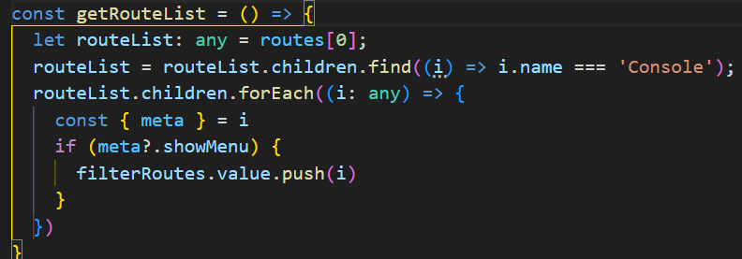

优化建议：

因为routerList.children里面都是有name与meta属性，我们可以在src/types里面新增一个与路由相关的接口，增强代码的健壮性

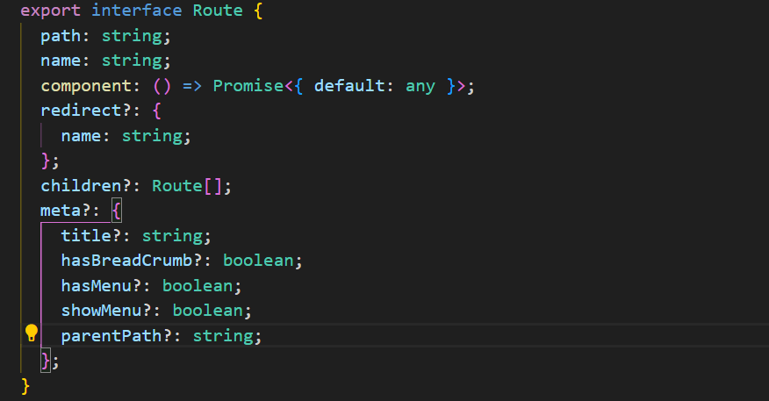

对getRouteList方法的实现进行一些优化

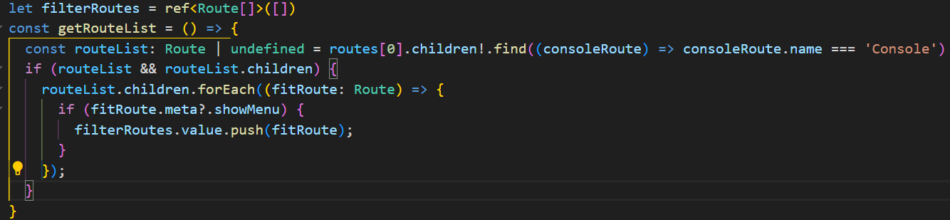

或者使用下面的,从结果出发，其实感觉也差不多，就是我们已经知道了这个routerList一定不是空的，我们使用非空断言进行处理

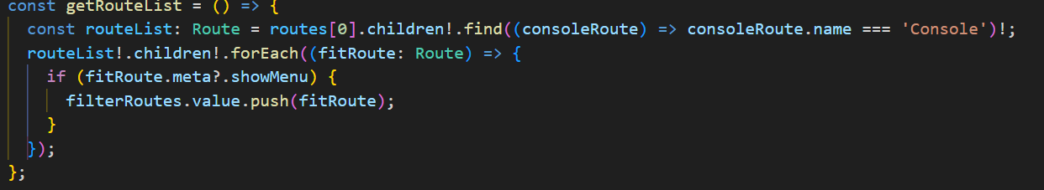

#### **2、Chatbot/index.vue中addChat函数优化**

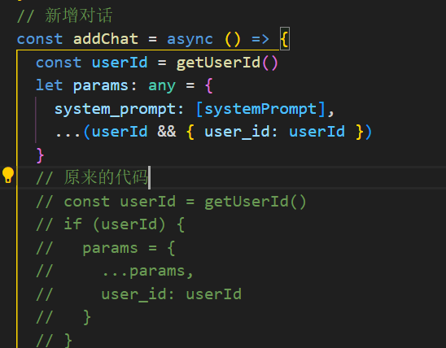

#### **2、Chatbot/index.vue中deleteChat函数中按钮置灰时优化处理**

###### **IMG_261**

所以在Chatbot/chat/index.vue里面修改代码如下：

